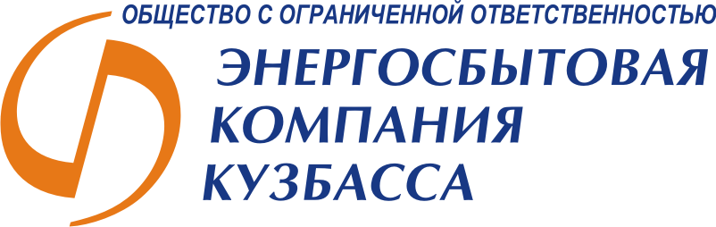
Россия, 650066, г. Кемерово, пр. Октябрьский, д.53/2,
Тел.: (3842) 555-000, e-mail: eskk@sdsenergo.ru, сайт: www.eskk.ru

Положение
о проведении акции «В лучшем свете»



г.Кемерово

- ОБЩЕЕ ПОЛОЖЕНИЕ
Настоящее положение определяет порядок и условия проведения Акции «В лучшем свете» (далее – «Акция») среди абонентов ООО «ЭСКК» (далее - «Общество»).

- ЦЕЛИ И ЗАДАЧИ
Поощрение добросовестных потребителей электроэнергии;
Стимулирование граждан к повышению платежной дисциплины;
Повышение конкурентной привлекательности Общества;
Поддержание надежного положительного имиджа Общества;
Сокращение задолженности абонентов Общества.

- СРОКИ ПРОВЕДЕНИЯ
Акция проводится с 25 февраля 2013 года по 15 апреля 2013 года;
Подведение итогов Акции проводится в конце апреля 2013 года.

- УЧАСТНИКИ
Участие в акции «В лучшем свете» принимают физические лица – абоненты (собственники), проживающие в частном секторе, заключившие письменный или публичный договор электроснабжения не позднее 01 февраля 2013 года, своевременно оплачивающие счет за потребленную электроэнергию и не имеющие задолженности перед Обществом по состоянию на 15 апреля 2013 года.
- ОТВЕТСТВЕННЫЕ ЗА ПРОВЕДЕНИЕ
Ответственность за организацию и проведение акции возлагается на начальника управления сбытом электроэнергии.
Ответственность за своевременную подачу данных для подведения итогов акции несут начальник отдела приема платежей и работы с клиентами г.Кемерова и начальник отдела сбыта электроэнергии г.Березовского.

- ПОДВЕДЕНИЕ ИТОГОВ
Список претендентов на победу в г. Кемерово предоставляет начальник отдела приема платежей и работы с клиентами г. Кемерова, список претендентов на победу в г. Березовском предоставляет начальник отдела сбыта электроэнергии г.Березовского.
Победители акции определяются путем случайного выбора. В случае отсутствия победителя на розыгрыше призов, приз разыгрывается повторно до случая наличия победителя на месте проведения розыгрыша призов.

- ПОРЯДОК ПООЩРЕНИЯ ПОБЕДИТЕЛЕЙ
Вручение подарков победителям проходит на торжественной церемонии подведения итогов при обязательном присутствии победителя.
Акция проводится за счет расходов Общества, не учитываемых при расчете налогооблагаемой прибыли.
Результаты проведения акции «В лучшем свете» являются окончательными и не подлежат пересмотру.

- КООРДИНАТЫ
ООО «ЭСКК»:
г.Кемерово 650066, пр. Октябрьский, д.53/2.
Тел.: (3842) 555-000
e-mail: eskk@sdsenergo.ru

ООО «ЭСКК»:
г.Берёзовский 652421, ул. Мира, д.1А.
Тел.: (384 45) 5-52-60
e-mail: eskk@sdsenergo.ru

